科学部新聞第16号 2013年３月２５日

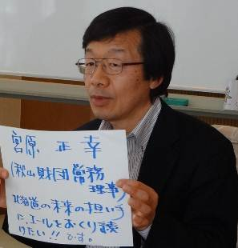
科学部、秋山財団訪問
3月16日（土）に我ら宮の森中学校科学部が秋山記念生命科学振興財団（以下秋山財団）を訪問した。秋山財団が中高生と交流をするのは初の試み。第一回目の交流会に宮中科学部が参加した。
秋山財団にお邪魔すると宮原正幸さんが出迎えてくれた。
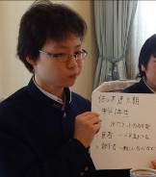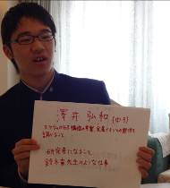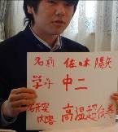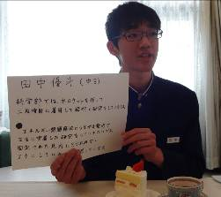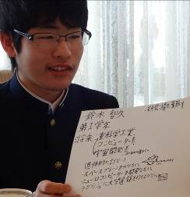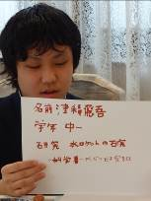 交流会が始まり、最初に科学部６名と森山先生が自己紹介をした。自己紹介の内容は「名前、学年、将来の夢」というものであった。6名の部員は自分の研究していることと絡め、熱く将来の夢を語っていた。宮原さんがケーキを用意していただいてくれたおかげで、ゆったりした雰囲気の中で緊張することもなく発表することができていた。

部員の自己紹介が終わり、宮原さんの自己紹介をお聞きした。宮原さんのお話はとても興味深い内容であった。沢山のお話を聞き、この新聞に全てを記すことができないので特に興味深かったお話を書く。
1つ目のお話は「アイディア」が生まれるには「出会い」が必要だということ。宮原さんはアイディアと出会いは似たような言葉だ。「ＩＤＥＡ」と「ＤＥＡＩ」。Ｉの位置が違うだけ。出会いがないとアイディアも何も生まれないということ。だが、出会いは「Ｉ」・「私」が必要だと。自ら活動し、沢山の出会いを求めることはアイディアが生まれる近道になり、また出会いから色々なことを発見できるということを教わった。出会いは何よりも大切だ。
2つ目のお話は科学の進歩には、良い科学の進歩と悪い科学の進歩があるということ。人間を傷つける、自然を傷つける科学の進歩は良くない。科学の進歩は人間の生活を豊かにし、そのうえ自然を壊さず維持できるのが良い科学の進歩だということを教わった。

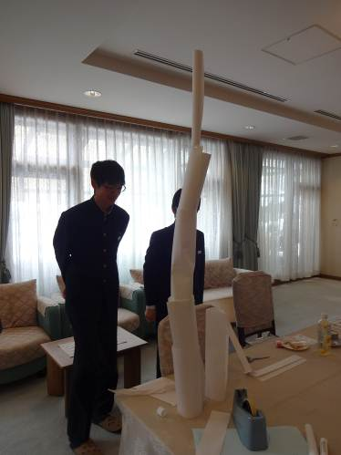
また、実際に入社試験でも使われた問題に全員で挑戦した。２つのチームに分かれ、2分の間に100枚ぐらいの紙をいくら使用してもよいので相手チームより高い「紙のタワー」を作れという問題。だが、全員不採用。最後に使わなかった紙は審査員に返すというルールを誰も聞いていなく、誰も返さなかったからだ。話はしっかり聞きましょう。

交流会は３時間ぐらいだった。とても濃い内容で新聞には収まりきらなかった。今回、「秋山財団」に科学というものを通して出会うことができ、この「出会い」は科学部にとってとても大切なものになった。

